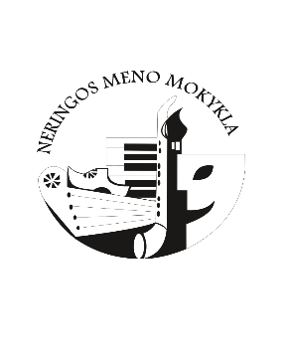
NERINGOS MENO MOKYKLA
2020 m. lapkričio mėnesio veiklos planas
Data ir  laikas | Veikla-renginys | Atsakingas vykdytojas (-ai) | Vieta
5-20 d. d. | Dailės paroda Fridos Kahlo tapymo stiliumi | Dailės mok. M. Urbonavičienė | Neringos meno mokyklos langai
1-8 d. d. | Dalyvavimas akcijoje „Matau tave“ (choreografijos skyrius ir Kristupas Kerulis) | R. Želnytė –Šembergė, V. Valys, | Video filmavimas ir/ar siuntimas
12 d. 15.45 val. | Akcijos „Matau tave“ transliacija | R. Želnytė –Šembergė, V. Valys, | Lrt transliacija
15 d. | VIII Lietuvos jaunųjų atlikėjų lietuviškos muzikos virtualus konkursas "Atlėk, sakale" (Ema Janulaitytė užėmė 2 vietą) | I. Pumputytė | Video siuntimas, pasidalijimas mokyklos Facebook paskyroje bei mokyklos tinklapyje
Lapkričio d. 17 – gruodžio 31 d. antradieniais, ketvirtadieniais | Kūrybinio (laisvojo) rašymo“ praktikos „Išrašyk save“ | G. Dikšienė | Per Google meet programą
 | KITA | VEIKLA
nuolat | Pokalbiai, konsultacijos, duomenų ir teikimas ir naujausios informacijos sklaida dėl situacijos, susijusios su pandemija, valdymo ir ugdymo proceso pakitimų. | R. Norvilienė; G. Dikšienė, | Neringos meno mokykla
nuolat | Pamokų stebėjimas, mokinių žinių patikra, mokytojų pasidalijimas gerąja patirtimi | R.Norvilienė,  G. Dikšienė, skyrių mokytojai | Neringos meno mokykla
nuolat | Pokalbiai, konsultacijos mokytojams dėl einamų klausimų | R.Norvilienė, G. Dikšienė  skyrių mokytojai | Neringos meno mokykla
nuolat | Konsultacijos mokytojams dėl elektroninio dienyno pildymo | G. Dikšienė | Neringos meno mokykla

